PRÁCTICA MME – UD05-04– Particionado nun disco NVME
NÚMERO DE GRUPO | FUNCIÓNS | Apelidos, Nome
 | Coordinador/a:
 | Responsable Limpeza:
 | Responsable Documentación:
Material necesario | Práctica: Identificar CPU e aplicar pasta térmica.
- Alfombra condutora  - Panel lateral caixa ATX/BTX  - [1] Manual da placa base  - Especificacións da Caixa  - Disco duro HDD. | - Descargarse da electricidade estática.  - Estender e “conectarse” a alfombra condutora.  - Colocar semitorre na alfombra condutora.  - Desmontar disipador e CPU.  - Limpar restos de pasta térmica.  - Aplicar pasta térmica na base do disipador.  - Montar CPU e disipador.

Procedemento:
- Apagar e desconectar o equipo da corrente eléctrica.
- Desconectar o equipo: torre, pantalla, teclado e rato.
- Descargarse da electricidade estática tocando coas mans algo metálico desconectado e desenchufado da corrente eléctrica. Así, tocar coas mans unha chapa metálica: panel lateral dunha caixa ATX/BTX de ordenador.
- Estender a alfombra condutora na mesa.
- Conectar a pinza da alfombra condutora á chapa metálica.
- No outro extremo da pinza temos unha pulseira antiestática, a cal poñemos.
- Coller a minitorre e situala enriba da alfombra antiestática.
- Desconectar a fonte de alimentación.
- Insire o disco nunha das bahias e fíxate nos parafusos e sistemas para a súa fixación.
- Arrinca en modo Live coa distribución linux indicada.
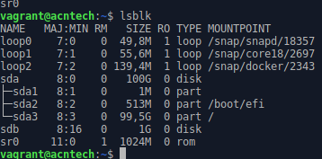
- Comproba as particións coa ferramenta lsblk . Os dispositivos de bloque son ficheiros que representan dispositivos como discos duros, discos RAM, unidades USB e unidades de CD/ROM. O terminal imprime unha lista de todos os dispositivos de bloque e información sobre eles:
  - NOME : nomes dos dispositivos
  - MAJ:MIN : números de dispositivos principais ou menores
  - RM : se o dispositivo é extraíble (1 se si, 0 se non)
  - TAMAÑO : o tamaño do dispositivo
  - RO : indica se o dispositivo é de só lectura
  - TIPO : o tipo de dispositivo
  - MOUNTPOINT : punto de montaxe do dispositivo
$ lsblk
- Para mostrar unha lista que contén información do sistema de ficheiros, engade a opción -f:
$ lsblk -f
- Formatear a partición. Hai tres formas de formatear particións de disco usando o mkfs, dependendo do tipo de sistema de ficheiros: ext4, ntfs, fat32. A sintaxe é a seguinte mkfs [options] [-t type fs-options] device [size]
$ sudo mkfs -t ext4 /dev/sdb1
$ sudo mkfs -t vfat /dev/sdb1
$ sudo mkfs -t ntfs /dev/sdb1
- Montaxe da partición. Antes de usar o disco, cree un punto de montaxe e monte a partición nel. Un punto de montaxe é un directorio usado para acceder aos datos almacenados nos discos.
$ sudo mkdir -p [mountpoint]
$ sudo mount -t auto /dev/sdb1 [mountpoint]

B) Creación de particións e sistemas de arquivos
Hai dous mecanismos para almacenar as particións nun disco duro: MBR e GUID. No caso de MBR a día de hoxe ten limitacións importantes como son a imposibilidade de empregar discos de máis de 2TB ou o límite de 4 particións primarias. O emprego de GUID a día de hoxe é o máis habitual e as limitacións serán definidas polo sistema operativo.
Un disco MBR, pode ter 2 tipos principais de particións, primarias e estendidas. Recorda que só pode ter 4 particións primarias o disco, e se desexa que o disco sexa “de arranque”, a primeira partición debe ser primaria.Unha forma de evitar esta limitación é crear unha partición estendida que actúe como contedor de particións lóxicas. Podería ter, por exemplo, unha partición primaria, unha partición estendida que ocupa o resto do espazo en disco e cinco particións lóxicas dentro dela.
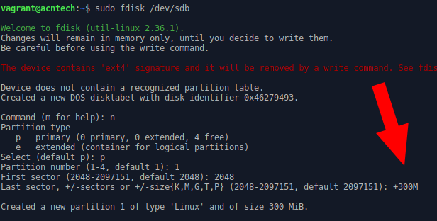
- Dende Linux podemos xestionar as particións empregando a ferramenta fdisk [dispositivo] por exemplo se queremos consultar /dev/sdb
$ sudo fdisk /dev/sdb
- Logo podemos consultar as diferentes alternativas e recoméndase consultar a axuda (m) e temos opcións útiles como son:
  - (p) , imprime a táboa de particións
  - (n), Crea unha partición.
  - (F), amosa o espazo non asignado.
  - (d), eliminar unha partición.
  - (w), gardar os cambios.
- Creamos na imaxe anterior unha partición de 300MiB e verificamos dita partición con lsblk , e fíxate que na columna TYPE ten o valor “part”.
$ lsblk
- Teremos que asignarlle un sistema de arquivos sendo habitual EXT nas diferentes versións (2,3 e 4). A maneira máis sinxela de empregalo é con mkfs.ext3 /dev/sdb1
$ sudo mkfs.ext3 /dev/sdb1
Existe os seguintes parámetros destacados:
  - -b tamaño
Establece o tamaño dos bloques de datos no dispositivo en «size», pode ser de 1014, 2048 ou 4096.
  - -c
Comproba o dispositivo se ten bloques defectuosos antes de crear o sistema de arquivos.
  - -d directorio
Copia o contido do directorio no raiz do novo sistema de ficheiros.
  - -F
Forza a creación do sistema de ficheiros incluso poderíase forzar nun dispositivo xa montado.
  - -L etiqueta
Establece unha etiqueta no volumen creado e ten un tamaño máximo de 16 carácteres.
  - -n
Permítenos “simular” a creación do sistema de arquivos como se fose un modo proba.
  - -q
O comando non nos amosará ningunha información pola saída e será útil esta opción nos scripts.
  - -U ID
Establece un UUID para unha partición. Os UUID son números de 128 bits en notación hexadecimal
  - -V
Modo “verbose” ou detallado. Amosa máis información da habitual do que realiza o comando.
Tamén existen outros sistemas de ficheiros como son:
  - XFS , coa ferramenta mke2fs ou mkfs.xfs
  - FAT ou VFAT, coa ferramenta mkfs.fat ou o seu alias mkfs.vfat
  - EXFAT, coa ferramenta mkfs.exfat
  - Btrfs, coa ferramenta mkfs.btrfs

- Administrar particións con Parted. Este deditor de particións permite crear, eliminar, mover, redimensionar, rescatar e copiar particións tanto en discos GPT e MBR. A diferencia con fdisk ou gdisk e que parted realiza o s cambios de maneira inmediata. Con parted podemos consultar a axuda con help . Onde destacan os seguintes comandos:
  - print
  - print devices
  - print free
  - mklabel msdos
Creación dunha táboa de particións MBR.
  - mklabel gpt
Creación dunha táboa de particións GPT.
  - mkpart primary ext4 1m 100m
Creación dunha partición primaria tipo ext4 que comeza no primeiro MiB do disco e finaliza despois de 100MiB.
  - rm ID
Elimina a partición co ID indicado.
  - rescue 90m 219m
Recupera a partición que atope entre 90m e 200m.
  - Resizepart , exemplo: resizepart 3 350m
Redimensiona a partición 3 a 350MiB
- Outras ferramentas para a manipulación son:
  - df
  - resize2fs
Amplía mais información en: https://learning.lpi.org/es/learning-materials/101-500/104/104.1/104.1_01/
C) Exercicios:
Na máquina virtual proporcionada agrega un disco de 1GiB e realiza os seguintes supostos:
Enunciado | Comandos
- Identifica o disco duro agregado
- Crea unha táboa de particións de tipo MBR e crea 4 particións de 200MiB cos seguintes sistemas de ficheiros: EXT4, EXT3, VFAT e NTFS.
- Elimina a partición número 2 e logo intenta recuperala.
- Crealle unha etiqueta a cada unha das particións chamándolle, part01, part02, part03, part04

Bibliografía:
- https://learning.lpi.org/es/learning-materials/101-500/104/104.1/
- https://phoenixnap.com/kb/linux-create-partition
- https://linuxhint.com/linux-parted-command-line-examples/

RECORDATORIO
- Tes que cumprir as normas do taller e realizar as tarefas de maneira segura.

D) Exercicio instalación dun disco NVME
No computador de prácticas instalada a tarxeta PCIe que permite instalar discos M2. Recorda verificar que as rañuras sexan compatibles do disco M2 coa tarxeta PCIe. Procedemento:
- Agrupa nun lateral todas as ferramentas que vas empregar.
- Conecta a pulseira antiestática e abre o computador.
- Localiza a ranura PCIe e instala a tarxeta.
- Inserta o disco M2 na tarxeta PCIe. Recorda soster o disco polos laterais con coidado e insire na rañura cun ángulo de 30 grados e sempre sen forzar ningún compoñente.
- Ancla o parafuso do extremo do disco M2
- Volta a montar o equipo e ao finalizar podes acceder o computador.
- Crea unha partición con todo o tamaño dispoñible polo disco.
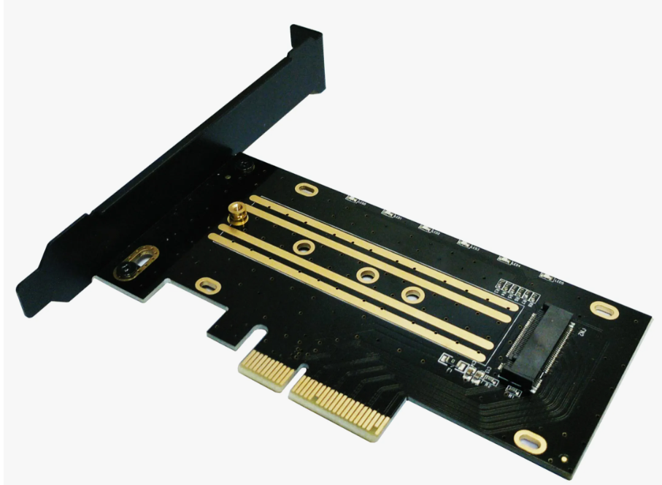
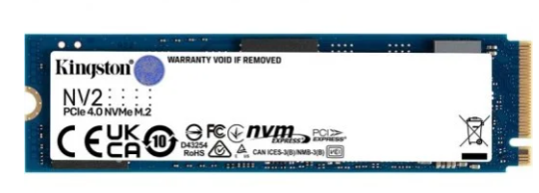

E) Cuestións
Responde as seguintes cuestións breves.

- En que rañura debes inserir a tarxeta PCIE-nvme?
- Podes visualizar na BIOS a tarxeta incorporada como unha unidade de almacenamento?
- Crea un USB booteable cun Linux e configura na BIOS para arrincar con ela en modo LIVE. Abre o programa gparted e identifica o disco nvme. Cal é a ruta do dispositivo?
- Crea unha táboa de particións de tipo GPT e logo engade unha partición LÓXICA de tipo NTFS que ocupe todo o disco. Hai algún problema?
- Crea unha táboa de particións de tipo GPT e logo engade unha partición primaria de tipo NTFS que ocupe todo o disco. Hai algún problema?
- Aplica os cambios e reinicia o computador. Podes consultar o disco agora dende a BIOS?
- Realiza unha limpeza do historial do terminal.
history -c # Limpa o historial.
- Vamos a formatar o disco dende a consola. Para temos que indagar que discos temos instalados.
sudo fdisk -l # Detectar os discos dispoñibles.
¿Que tobería podemos facer para que nos filtre unicamente os discos nvme?
- Cal é o identificador do disco nvme?
- Tamén podemos comprobar os discos e particións na consola empregando lsblk.
sudo fdisk
¿Que tobería podemos facer para que nos filtre unicamente os discos nvme?
- Cal é o tamaño do disco visto dende a consola?
- Cantas particións ten ?
- Con fdisk vamos crear unha nova táboa de particións GPT
sudo fdisk /dev/nvme0n1p1 # Accedemos ao disco
#pulsamos (g)
# pulsamos (p) para ver a táboa de particións.
#pulsamos (n) engadir nova partición co identificador 1 e con sectores dende 20248 ate 120 000 000 (sen espazos)
# recorda pulsar (w) para gardar os cambios.
- Que tipo de ficheiros ten agora mesmo a partición creada?
- Engádelle un formato ao disco de tipo EXT4. Para elo emprega o comando
mkfs [options] [-t type fs-options] device [size]
Que comando empregaches?
- Que comando diferente a fdisk podemos verificar que se creo a partición co sistema de ficheiros EXT4?
- Agora fáltanos montar o disco para elo temos que
sudo mkdir /media/discogrupo”XX” #substitue “XX” polo teu número de grupo.
# este directorio servenos para montar logo o disco
sudo mount -t auto /dev/nvme0n1p1 /media/discogrupo”xx” # monta o disco

Que comando empregarás para crear un ficheiro de texto sen contido no disco creado que se chame ola.txt?
- Como podes editar o ficheiro e que conteña aos integrantes doo grupo?
- Garda o historial de comandos creados no disco nvme. Cal é comando?
- Avisa ao profesor para validar a practica. .
- Elimina a táboa de particións do disco NVME e entrega o material para o seu almacenaxe correcto.

